

FACULTAD DE
INGENIERÍA

2020

CICLO ESPECIALIZACION


GUÍA DE TRABAJO PRÁCTICO Teoría de Señales


TEORIA DE SEÑALES

ING.MARCELO OLIVERO

Trabajo Práctico TEORIA DE SEÑALES y sistemas

…………………………………………………………………………………………
P18
Enuncie y explique las propiedades de la PROPIEDADES DE LA TRANSFORMADA DE LAPLACE

Propiedades:

- Linealidad: ambas transformadas uni y bilateral son transformaciones lineales.

- Desplazamiento Temporal: para ambas se demuestra que:

x(t) → X(s)
x(t-t₀) → e^{-t0s} X(s)

- Desplazamiento en el dominio de s:

x(t) → X(s)
e^{s0t} x(t) → e^{-t0s} X(s-s₀)

- Escalamiento en el tiempo:

x(t) → X(s)
x(at) → 1/a X(s/a)

- Diferenciación en el dominio temporal:

x(t) → X(s)

entonces

dx(t)/dt → s X(s) Bilateral
dx(t)/dt → s X(s) – x(0) Unilateral derecha

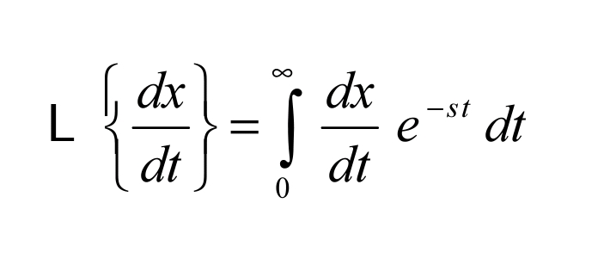
_ La propiedad de la bilateral ya la tenemos demostrada con Fourier:

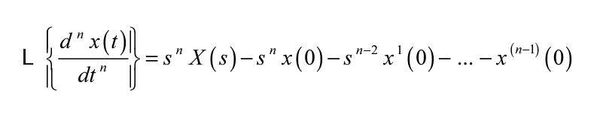
_ integramos por partes:

_ Esta es una de las propiedades operativas más útiles ya que permite obtener las funciones de transferencia de sistemas modelados por ecuaciones diferenciales y aún resolver con cierta facilidad las ecuaciones diferenciales y las no lineales, donde también se usa la transformada con un sentido más de herramienta que conceptual.

- Integración en dominio temporal: esta propiedad requiere algunas condiciones, si la derivada es multiplicar por s a la transformada bilateral, podría concluirse que dividir por s corresponde a la integral, esto es cierto si la integral de x(t) cumple con la condición:
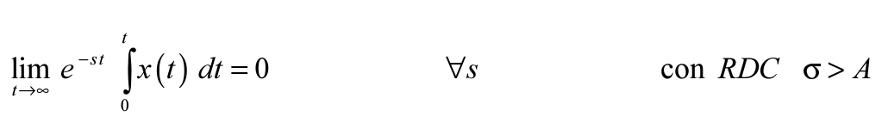

- Convolución: El caso de la bilateral, afirmamos que:

x(t) → X(s)
h(t) → H(s)

entonces
s(t)*h(t) → x(s).H(s)
siendo
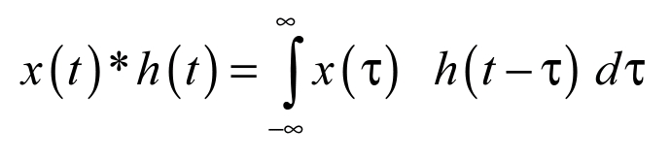

- Teorema del valor inicial: En caso de transformada unilateral, pues la bilateral no posee valor inicial, por ello partimos de x(t) = 0 si t < 0 o sea causal.

Es conveniente desarrollar a x t( ) en serie de Taylor en el origen (o Mc Laurin)
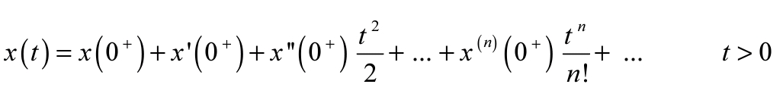

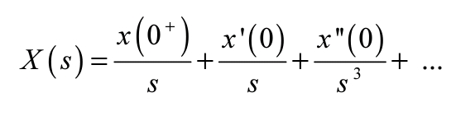
Trasformando por Laplace (unilateral)

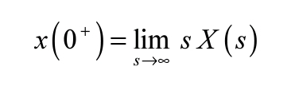
multiplicando por s y tomando límites cuando s → ∞ resulta

Esto permite calcular el valor inicial sin necesidad de antitransformar X(s).

_ Este teorema es útil en los sistemas con memoria ya que pueden estar “cargados” o sea existir una h(0)+ y cabe destacar que es válido en la medida que “exista” este valor inicial x(0)+.
_ Exactamente en 0 no es útil sino en 0+ o sea no pierde generalidad esta propiedad.

- Teorema del Valor Final: esto permite conocer el valor de una señal cuando t → ∞ o sea
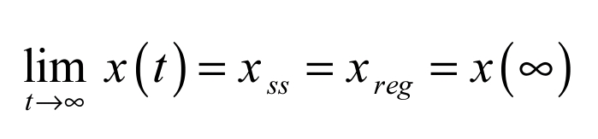

estas son formas de denotar al límite y el valor se denomina de régimen o estático o final.
…………………………………………………………………………………………………

P19

Determine la Transformada de Laplace indicando su ROC y mapeo de Polos y Ceros para la señal.

X (t) = ℮^{at} U (t) para a>0

P20

Determine la Función en el dominio del tiempo X (t) para las siguientes Transformadas asociadas a las ROC dadas:

X (s) = s/(s² + 4) ROC Parte Real de s>0

X (s) = s+1 / (s² + 5s+6 ) ROC Parte Real de s <-3

P21

Considere un sistema LIT con entrada X (t) = ℮^{at} U (t) y respuesta al impulso
Y(t) = ℮^{-2t} U (t)

- Determine £ de x(t) y h(t) ---- [X(s) y H(s)]
- Usando la propiedad de CONVOLUCION, determine la Transformada de la salida y(t)

P22
Región de Convergencia
Enuncie y Justifique las Propiedades

P23

Considere un sistema LIT cuya función de transferencia es H(s)

H(s) = s/ (s+2) (s-3)
Indique ROC mapeando polos y ceros

P24

Enuncie y explique el Teorema del Valor Inicial

Lim f(t) = lim s F(S)
t → 0 s → æ

P25
Enuncie y explique el Teorema del Valor Final

Lim f(t) = lim s F(S)
t → æ s → 0

P26
Determinación de los coeficientes de la Serie de Fourier en Tiempo discreto a _{k .}

¿Cómo se obtiene la ECUACION DE SINTESIS y la ECUACION DE ANALISIS?

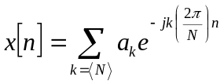
ECUACION DE SINTESIS

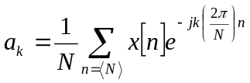

donde ECUACION DE ANALISIS

A partir de la expresión de los a _{k} puede demostrarse la periodicidad de esta expresión.

